南京财经大学2018年度部门决算公开

目 录

第一部分 部门概况
- 主要职能
- 部门机构设置及决算单位构成情况
- 2018年度主要工作完成情况
第二部分 2018年度部门决算表
- 收入支出决算总表
- 收入决算表
- 支出决算表
- 财政拨款收入支出决算总表
- 财政拨款支出决算表
- 财政拨款基本支出决算表
- 一般公共预算财政拨款支出决算表
- 一般公共预算财政拨款基本支出决算表
- 一般公共预算财政拨款“三公”经费、会议费、培训费支出决算表
- 政府性基金预算财政拨款收入支出决算表
- 机关运行经费支出决算表
- 政府采购支出决算表
第三部分 2018年度部门决算情况说明
第四部分 名词解释
第一部分 部门概况
一、部门主要职能
南京财经大学是一所以经济管理类学科为主，经济学、管理学、法学、工学、理学、文学、艺术学等多学科支撑配套、协调发展的江苏省属重点建设大学。1956年，学校前身粮食部南京粮食学校成立。1981年，南京粮食经济学院在原南京粮食学校的基础上建立。1993年，学校更名为南京经济学院。1999年，南京物资学校并入南京经济学院。2000年，南京经济学院、江苏财经高等专科学校、江苏经济管理干部学院三校合并，组建成新的南京经济学院。2003年，经教育部批准，学校正式更名为南京财经大学。2011年，江苏省人民政府与国家粮食局签约共建南京财经大学。
学校拥有仙林、福建路和桥头3个校区，占地面积119.84万平方米，总建筑面积71.36万平方米。设有教学学院（部）18个。拥有应用经济学博士后流动站1个，“现代粮食流通产业发展与政策”博士人才培养项目1项，硕士学位授权一级学科12个，硕士专业学位授权点13个，本科专业48个。现有普通本科在校学生15922人，在校硕士研究生2279人，博士研究生15人。现有专任教师1103人，其中，具有正高级职称教师203人，具有博士学位教师514人，具有硕士以上学位教师的比例为83.9%。教师中有黄大年式教师团队1个，国家“万人计划”领军人才2人，全国文化名家暨“四个一批人才”2人，国家级有突出贡献的中青年专家3人，“新世纪百千万人才工程”国家级人选2人，享受国务院政府特殊津贴专家16人，“新世纪优秀人才支持计划”人才4人，江苏省有突出贡献的中青年专家5人，江苏省特聘教授2人，江苏省教学名师4人，江苏省“高层次创新创业人才引进计划”人才3人，入选江苏省“333工程”“青蓝工程”“六大人才高峰”三大人才工程196人次；获首届江苏省青年社科英才称号1人，江苏省青年岗位能手称号1人，财政部会计行业领军人才称号1人，全国粮食行业青年拔尖人才2人。
（一）学校坚持人才培养中心地位不动摇，持续深化教育教学改革，不断提高人才培养质量。2005年以来，学校获国家级教学成果奖1项，国家精品课程2门，国家级精品资源共享课程2门，国家级双语教学示范课程1门，国家级优秀教学团队1个，国家级特色专业4个，国家级专业综合改革试点项目2项，国家级人才培养模式创新实验区2个，国家级规划教材9部，国家级实验教学示范中心1个，江苏省高校品牌专业建设工程一期项目5个，江苏省高等学校品牌专业6个，江苏省高等学校特色专业8个，江苏省“十二五”高等学校重点专业（类）6个，江苏省人才培养模式创新实验基地1个，省级实验教学与实践教育中心12个。2006年，学校在教育部本科教学工作水平评估中获得优秀。2012年，学校被评为首批“江苏省教学工作先进高校”。2017年，学校顺利通过本科教学工作审核评估。学生在“挑战杯”全国大学生竞赛、大学生数学建模竞赛、“五月的鲜花”全国大学生校园文艺会演及全国大学生艺术展演等活动中多次获奖。高水平运动员在世界和全国各级比赛中屡获佳绩。毕业生就业率稳中有升，就业层次和社会认可度不断提高。
（二）学校坚持以学科建设为龙头，不断提升科学研究水平。拥有应用经济学、工商管理、粮食安全与工程等江苏高校优势学科3个，马克思主义理论江苏省重点学科1个，法学、统计学、数学、理论经济学、计算机科学与技术等江苏省重点（培育）学科5个。获批现代服务业协同创新中心、现代粮食流通与安全协同创新中心等江苏高校协同创新中心2个。建成国家工程实验室2个，国家级国际联合研究中心1个，省级重点实验室3个，省部共建工程实验室1个，省部级工程技术研究中心3个，省哲学社会科学重点培育智库1个，省级重点研究基地2个，江苏高校哲学社会科学重点研究基地2个，江苏高校人文社会科学校外研究基地1个，江苏省厅局共建科研机构6个，江苏省首批中国特色社会主义理论体系研究基地1个。2010年，学校科研团队参与完成的1项成果获得“国家科技进步奖”一等奖。“十二五”以来，学校教师主持、承担省部级以上纵向课题450多项，其中国家级项目240余项，70余项研究成果获得省部级以上科研成果奖。学校出版的《产业经济研究》为全国第一本产业经济领域的专业学术期刊，入选CSSCI来源期刊。《南京财经大学学报》为中国人文社会科学核心期刊、全国优秀社科学报、江苏省一级期刊。
（三）学校坚持为地方经济建设服务和为行业发展服务相结合，积极推动政产学研一体化。“十二五”以来，围绕国家粮食安全战略和粮食流通领域的重大问题开展持续性研究，承担了国家粮食行业发展多项重大研究课题，出版了《中国粮食发展报告》和《长三角粮食发展报告》等多部专题研究报告，开发了一批新型、高效、快速的粮油质量检测与安全评价技术、方法和产品，在粮食流通制度、机制创新和企业管理创新等方面形成了一批卓有见地的成果，并对现实经济活动起到了指导作用，粮食流通现代化指标与评估体系等多项粮食安全政策研究成果已被政府部门采纳应用。围绕江苏省发展现代服务业的重大现实需求，大力加强现代服务业理论研究、应用研发、成果推广和政策咨询，已累计引进、孵化和培育现代服务企业30多家，承担各类研究课题200多项，撰写了《江苏服务业发展报告》等专题研究报告30余篇，多篇咨询报告受到省委主要领导批示，研究成果成为政府决策和企业经营管理的重要参考依据。现代服务业科技园通过省级大学科技园评估验收。每年举办一次“南京都市圈发展论坛”，为推进南京都市圈一体化和现代化建设作出了重要贡献。
（四）学校坚持开放办学，不断深化国际交流与合作。先后与20多个国家和地区的60多所高校以及联合国粮农组织、联合国国际劳工组织等国际组织建立了合作交流关系。与纽约州立大学合作创办了全美首家商务孔子学院。与加拿大滑铁卢大学合作举办了工商管理（环境商务）本科教育项目。与美国加州大学伯克利分校、康奈尔大学、英国埃克塞特大学、南安普顿大学、思克莱德大学、加拿大马尼托巴大学、麦吉尔大学、新西兰梅西大学等建立了中长期项目与短期项目并举、学位项目与非学位项目相结合的本科生国际合作交流平台。与联合国国际劳工组织及科隆商学院、加拿大马尼托巴大学、德国马尔堡大学、美国长岛大学等建立了合作科研平台。
二、部门机构设置及决算单位构成情况
（一）共设党政管理机构24个。
党委办公室、党委主体责任办公室、校长办公室（档案馆、法制办公室挂靠）；改革发展办公室、高等教育研究所；党委组织部、机关党委、党校；党委宣传部；党委统战部；纪委办公室、监察处；党委学生工作部、学生处（招生办公室、大学生就业与创业指导中心挂靠）；党委研究生工作部、研究生院、学科建设办公室、学位办公室；党委教师工作部、人事处；党委保卫部、人民武装部、保卫处；教务处（实验实践教学管理中心挂靠）；评估及质量监控中心、教师（教学）发展中心；科研处；财务处；审计处；国有资产管理处、招投标中心；国际教育学院党工委、国际合作与交流处、国际教育学院（商务孔子学院挂靠）、港澳台事务办公室；继续教育管理处、继续教育学院；后勤保障处、后勤服务中心；基建处；离退休党工委、离退休工作处；对外联络处（校友会秘书处、教育发展基金会秘书处）；信息化建设管理处；桥头校区管理委员会、红山学院。
（二）共设群众团体2个。
工会；团委。
（三）共设教学机构21个。
经济学院（区域经济研究中心<南京都市圈研究中心>）；财政与税务学院(公共财政研究中心)；金融学院；国际经贸学院；会计学院；工商管理学院 (企业发展战略研究所)；营销与物流管理学院；公共管理学院(社会保障研究院)；马克思主义学院；法学院；食品科学与工程学院（粮油品质控制及深加工技术重点实验室、现代粮食流通与安全协同创新中心办公室）；信息工程学院；外国语学院；艺术设计学院；管理科学与工程学院；应用数学学院；新闻学院；体育部；MBA教育中心；艺术教育中心；宿迁学院经济贸易系。
（四）共设教辅机构2个。
图书馆；学术期刊编辑部。
（五）共设科研机构4个。
江苏产业发展研究院、江苏现代服务业研究院（现代服务业协同创新办公室）；粮食经济研究院；江苏创新发展研究院（中国区域金融研究中心、比较法研究所）；江苏现代财税治理协同创新中心。
（六）附属机构2个。
南京财大科技园有限公司；资产经营有限公司。
三、2018年度主要工作完成情况
过去一年，是全面贯彻落实党的十九大精神开局之年。学校以习近平新时代中国特色社会主义思想为指导，在学校党委的正确领导下，围绕立德树人根本任务，按照高质量发展要求，改革创新、开拓进取，大力提升内涵建设水平，学校各方面工作取得显著成效，综合实力稳步提升。
（一）全面落实“十三五”规划，综合改革持续深化
开展“十三五”规划中期检查评估工作，形成《南京财经大学“十三五”规划中期检查报告》。初步完成校园规划修编工作。红山学院规范办学取得实质性进展。获批省教育厅“依法治校改革试点校”，稳步推进依法治校各项工作。积极推进“放管服”改革。强化部门扎口管理。建立学校十项重点工作动态督办机制，着力推动各项工作落实。
（二）持续推进教育教学改革，人才培养质量不断提高
出台南京财经大学《关于加快建设高水平本科教育，全面提高人才培养质量的实施办法》《教师教学综合考核管理办法》等文件，进一步夯实教育教学质量保障基础。继续推进5个省级品牌专业内涵建设。遴选了5个校级品牌专业进行重点建设。建立了专业动态调整机制。
获评国家级教学成果奖二等奖1项。获评国家级在线开放课程4门。获得省级微课教学比赛奖项17项，其中一等奖1项。新建10门校级在线开放课程。获得省级优秀本科毕业论文（设计）15项，其中一等奖1项，团队优秀毕业论文3项。编制《通识教育科学学习手册》，增开13门通识教育课程。6部教材获2018年度省级重点教材立项。一个项目入选国家虚拟仿真实验教学项目。成立了国家级实验教学示范中心教学指导委员会并成功召开第一次会议。开展校级教学名师评选和教师教学公开赛。积极举办各类讲座、培训，促进教师成长发展，全年培训教师800余人次。
立项资助开发和建设创新创业课程17门，获得省级以上大学生创新创业训练计划项目120项。大学生创新创业园顺利通过“江苏省大学生创业示范基地”、南京市大学生创业园和市众创空间验收。学校就创业工作获得“全国深化创新创业教育改革特色典型经验高校”，在江苏省大学生就业创业督导工作中获评优秀。
贯彻落实全国、全省高校思想政治工作会议精神，深入实施思想政治工作质量提升工程。深化思想政治理论课教学改革，着力推进“课程思政”“专业思政”。出台《南京财经大学进一步加强和改进研究生思想政治工作的若干意见》《南京财经大学班主任工作考核实施办法》。成立职业生涯发展辅导员工作室和同心圆少数民族学生辅导员工作室。推行校院两级学风督查制度，进一步深化学风建设。资助育人工作连续八年在省学生资助工作绩效评价中获得“优秀”等级。发布《南京财经大学心理危机干预手册》，推行“重点关注学生心理健康信息月报制度”，全年共接待学生个体心理咨询1000余人次。
召开博士人才培养项目指导委员会第四次会议，博士人才培养项目验收评估工作进展顺利。新增博士生导师7人，硕士生导师68人。获评江苏省研究生暑期学校1项、研究生学术创新论坛2项、江苏省研究生教育教学改革研究课题9项、江苏省研究生教育改革成果二等奖1项。获批江苏省研究生科研创新、实践创新计划项目共计244项。新增江苏省研究生工作站6个，获评研究生优秀工作站1个。7篇硕士论文被评为江苏省优秀硕士学位论文，1篇论文被评为全国优秀金融硕士学位论文。2篇案例入选全国百篇优秀管理案例，5篇案例入选中国专业学位教学案例中心案例。1支队伍获全国管理案例精英赛华东分赛区冠军和全国赛季军，2支队伍获得江苏省MBA管理案例大赛季军。举办“第四届全国高校研究生财经论坛”“江苏省研究生科研与实践创新论坛”。启动“江苏高校研究生期货人才培育工程项目”。
红山学院独立办学能力不断提升，应用型、技术技能型人才培养模式改革稳步推进。继续教育综合改革与转型发展稳步推进，办学体系和培养模式不断优化，教学质量和社会效益不断提升。
招收博士研究生11人，硕士研究生925人，本科生4015人。与省内外共计140所高中签订优质生源基地合作协议。连续9年获评“江苏省研究生优秀招生单位”。截至2018年底，本科生协议就业率96.07%；升学出国率为19.39%；研究生协议就业率89.29%。
学校学子在“挑战杯”全国大学生课外学术科技作品竞赛、“创青春”全国大学生创业大赛、中国“互联网+”大学生创新创业大赛、全国大学生数学建模竞赛、全国大学生艺术展演、中国大学生篮球联赛、江苏省运动会、暑期社会实践、青年志愿服务等各类赛事和活动中都取得了优异成绩。
（三）大力推进博士学位授予单位建设，学科建设水平稳步提升
出台《南京财经大学关于进一步加强学科建设的指导意见》，加强博士单位建设任务落实和工作进度考核。成立3个学科建设推进工作组，大力推进优势学科建设。
新增4个硕士专业学位授权点。应用经济学、工商管理、食品科学与工程3个一级学科顺利入选省优势学科建设三期项目。6个省重点和省重点（培育）学科顺利通过中期检查，其中3个学科获得优秀。
有序开展国务院学位委员会、教育部的学位授权点专项评估和合格评估工作。3个专业硕士点均以“合格”通过专项评估。
（四）强化科研过程管理和产出管理，科研工作取得显著进展
出台南京财经大学《学术成果奖励办法（2018版）》《科研经费管理办法》《科研机构管理办法》《技术成果转化管理办法》《国家级重大科研项目培育与实施管理办法》等系列文件，引导和激励教师发表高水平论文、申报重大科研项目，规范学校机构、平台、人员的科研产出管理。
获批国家级重大重点项目5项，其中科技部重点研发计划1项。获批国家自科基金28项，国家社科基金16项，立项总数在全国财经类高校中位列第六。另外，获批教育部人文社科基金项目18项，江苏省社科基金项目19项，江苏省科技厅各类项目12项。
教师发表奖励期刊论文250篇，其中重奖期刊论文38篇，一类奖励期刊论文40篇，二类奖励期刊论文29篇，四大中文权威期刊和ESI高被引（前1%）等高显示度期刊发表论文9篇，SSCI论文23篇。获得授权专利16项。获得省哲学社会科学研究成果奖7项，其中一等奖1项；江苏省科学技术奖二等奖1项；江苏省教育科学研究成果奖（高校哲学社会科学研究类）3项，其中一等奖1项。全年科研到账经费6830万元。
组织学术报告326场，举办重要学术会议16场。成立财经法研究中心。社会保障研究院获批省高校哲学社会科学重点研究基地。在中国人文社会科学期刊综合评价报告中，《产业经济研究》被评为“核心期刊”，《南京财经大学学报》被评为“核心期刊扩展版”。两个期刊均被列入人大复印资料重点来源刊。
（五）大力推进协同创新，社会服务能力有效增强
承担各类横向委托研究课题129项，获得省级领导批示成果3项。出版《中国粮食发展报告》《江苏经济年鉴》《全国省会城市首位度发展报告》等多部研究报告和著作，积极为地方政府和行业企业提供政策咨询。
与国家粮油信息中心、江苏省粮食局、航天信息股份有限公司签署四方战略合作协议，共同推动“基于江苏省的粮食大数据应用”项目。与江苏省粮食局、江苏省粮食集团共建，成立“国家优质粮食工程（南京）技术创新中心”。与沛县人民政府签订全面战略合作协议。与建设银行南京分行签署战略合作协议。与泗洪县政府共建“稻米信息化及大数据研究中心”。与栖霞区人民政府共建“科技金融研究院”。在栖霞区设立技术转移分中心。积极与省内外政府部门、各行业企业加强合作，承担各类技能、业务培训，为地方经济社会发展提供服务。
大学科技园获批江苏省电子商务众创空间、江苏省小型微型企业创业创新示范基地。科技楼整体出租率达到82%。
（六）落实人才集聚战略，人才队伍建设扎实推进
学习贯彻《新时代高校教师职业行为十项准则》，在人才引进、职称评审、人才项目申报、教师年度考核中实施师德考核“一票否决制”。
全年引进海内外高水平人才105人。其中，攀登计划人才16人，培育计划65人，优秀博士16人，师资补充8人。
1人荣获中国粮油学会终身成就奖，1人荣获“全国会计领军人才”称号，2人入选全国粮食行业青年拔尖人才，1人入选省特聘教授，1人入选省“双创博士”，1人入选省有突出贡献中青年专家。6人获批“六大人才高峰”项目资助，12人入选“333工程”培养对象，2人入选留学归国人员择优推荐项目，2人入选“青蓝工程”中青年学术带头人，3人入选“青蓝工程”优秀青年骨干教师，1个团队入选“青蓝工程”优秀教学团队。
40人入选校“青年学者支持计划”，12人完成任务通过验收。52人入选校“高端人才支持计划”，其中9人入选“首席教授”。
强化博士后管理的激励机制，1人进站，2人出站。
出台《南京财经大学教师专业技术职务任职资格条件（试行）》等相关文件，进一步健全人才考核评价制度。
（七）深化国际合作与交流，开放办学取得新成效
全年各类赴海外交流学习的学生人数达238人。与新西兰梅西大学正式建立博士生联合培养项目。新增4个留学合作项目。获评江苏高校学生境外学习政府奖学金项目优秀组织奖、“江苏省外国文教专家管理工作先进单位”。承办第二届“中拉文明对话”研讨会。
新招收来华留学生147人，生源国别进一步丰富。形成包含汉语培训、本科教育、研究生教育在内的完整培养体系。派出27批次40名教职工赴国外和香港地区进行短期教育访问、研修学习和学术交流。接待外事访问42批83人次。商务孔子学院顺利完成迁址工作，组织开展各类商务及文化活动15场。
（八）提升科学管理水平，办学保障体系日益完善
全年争取预算外财政资金1.07亿元。用于补发及新增提租、住房补贴和住房公积金、补交养老保险和职业年金、预发2018年工资调整等民生改善方面的支出近1亿元。
出台《南京财经大学2018年绩效工资过渡方案》。举办首届教职工荣休仪式。成立“南京财经大学教职工法律咨询服务中心”。组织形式多样的教职工文体活动。
出台南京财经大学《采购与招标管理办法》《无形资产管理暂行办法》等文件。开展全校资产清查，提高资产使用效益。进一步规范各类招投标工作，推进合同全流程跟踪管理。出台《南京财经大学劳务酬金发放管理办法（试行）》，做好新会计制度实施前的各项准备工作。完成各类审计项目103项，审计涉及资金金额4.5亿余元，提出审计建议68条。
优化智慧校园规划方案，加强数据安全建设，完成仙林校区餐厅及新增教师办公室的无线覆盖。加强与三大运营商项目合作。获评“江苏省高等学校信息化建设先进单位”。完成西苑区域雨污分流、仙林校区地下管网检漏维修二期工程。开展校区水环境应急治理。启动福建路电力增容工程建设。完成食堂新一轮招标与交接。加强学校各类房产管理，推进物业管理改革；有序推进花园路5号、15号房产证办理准备工作。图书馆馆藏资源不断丰富，新增数据库2个，外文电子图书8900册。
加强校友组织建设，新成立扬州、连云港、贵州、徐州4家地方校友会。全年接待50多个班级，3000多名校友返校聚会。
（九）落实全面从严治党新要求，党建科学化水平不断提高
顺利召开学校第三次党代会，确定了今后一个时期的奋斗目标和主要任务。开展“学习十九大，拥抱新时代”主题宣讲活动。组织解放思想大讨论活动和庆祝改革开放40周年系列活动。推进“两学一做”学习教育常态化、制度化。开展“纪念马克思诞辰200周年”主题教育活动。深入开展“双抓双促”大走访大落实活动。出台《南京财经大学关于学习贯彻全国教育大会精神的实施意见》。
成立意识形态工作领导小组。出台意识形态工作责任制实施细则。出台并实施对外宣传和舆情应对管理规范、加强网络思想政治教育实施意见等制度。学校获评“江苏教育新闻舆论工作表扬单位”“全省教育信息工作表扬单位”。
学习贯彻《中国共产党支部工作条例（试行）》。大力实施教师党支部书记“双带头人”培育工程。着力推进基层党建工作创新，1个教工党支部入选教育部首批培育创建的“全国党建工作样板支部”，1个研究生党支部入选全国高校“百个研究生样板党支部”，2项党日活动荣获省委教育工委“最佳党日活动优胜奖”。从严从实管理监督干部。出台干部能上能下实施细则。加大干部挂职锻炼力度。举办处级领导干部学习习近平新时代中国特色社会主义思想集中轮训暨中层干部培训班。召开全面从严治党工作会议，签订党风廉政建设责任书。出台履责记实实施办法以及加强纪委对同级党委监督工作方案。扎实推进巡视整改落实工作。出台校内巡察工作暂行办法，对4个单位开展了首轮巡察。全面启动集中整治形式主义、官僚主义工作。
出台《南京财经大学关于进一步加强新形势下统一战线工作的实施意见（试行）》。成立社会主义学院、致公党支部、欧美同学会。2人当选为市、区级人大代表，11人当选为全国、省、市、区政协委员，1人被聘为民革中央三农委员会委员，1人被聘为民盟中央社会委员会委员，1人被聘为省知联会参政议政委员会委员。统战成员荣获省级及以上组织表彰6人次。成立民族宗教工作领导小组。落实离退休人员各种待遇。重视关心下一代工作。深化共青团工作改革，获评全国高校“活力团支部”1个、江苏省“活力团支部”3个。召开安全稳定工作大会，落实安全工作责任制，深化平安校园建设。

第二部分 南京财经大学2018年度部门决算表

收入支出决算总表
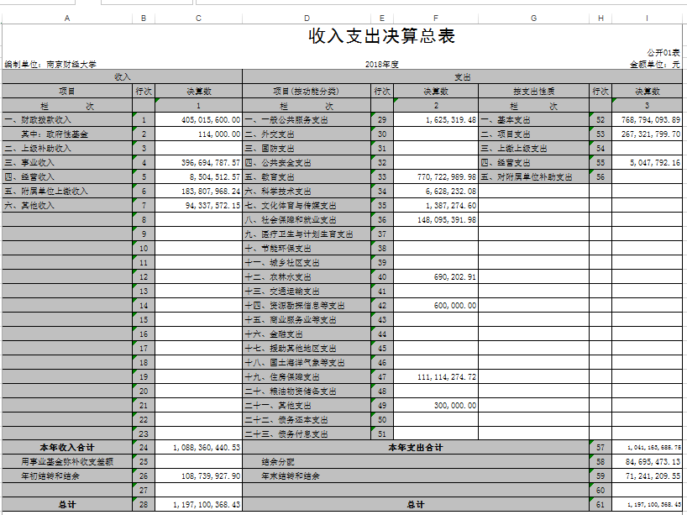

收入决算表
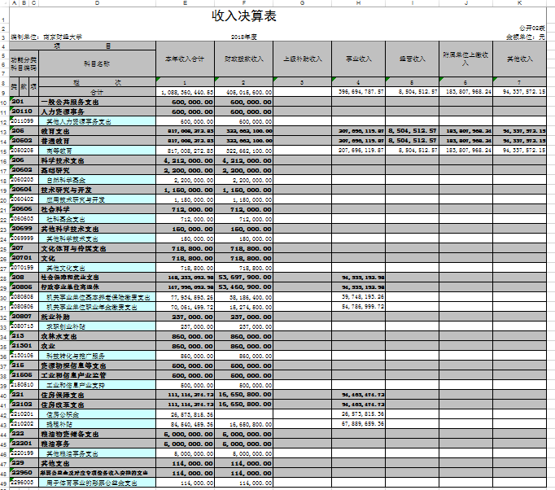

支出决算表
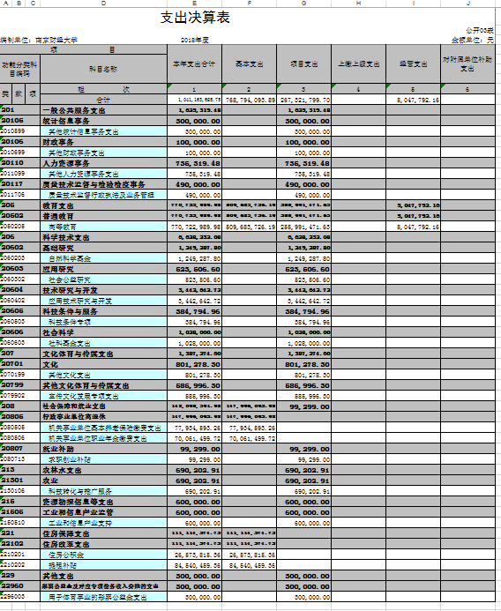
财政拨款收入支出决算总表
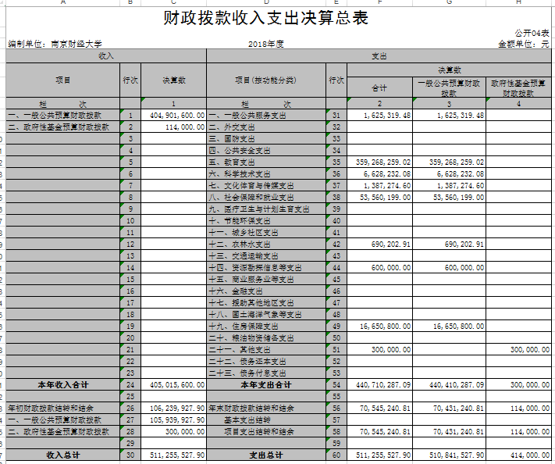

财政拨款支出决算表（功能科目）
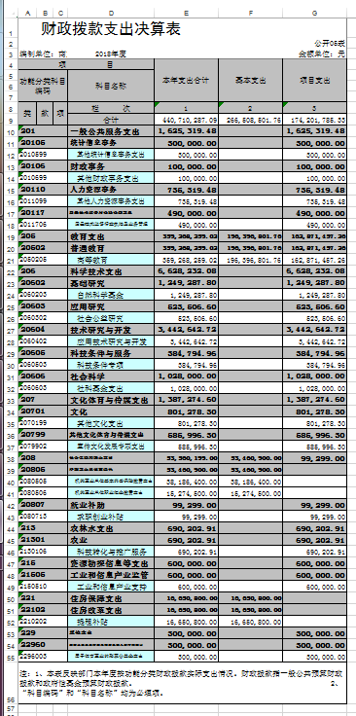
财政拨款基本支出决算表（经济科目）
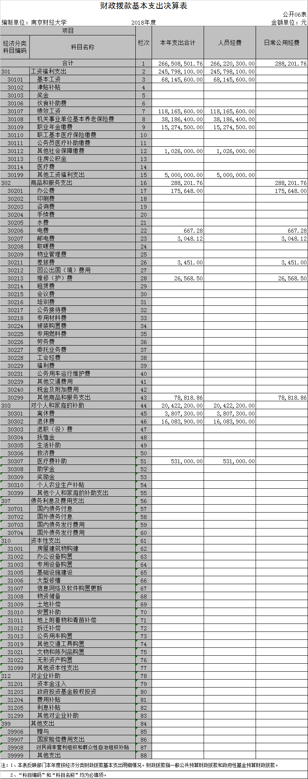

一般公共预算财政拨款支出决算表（功能科目）
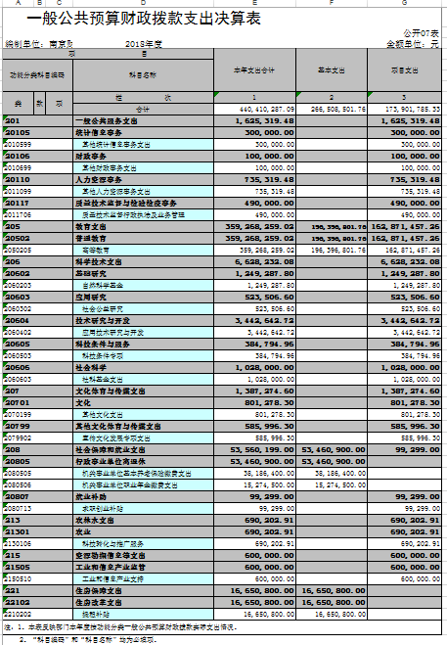

一般公共预算财政拨款基本支出决算表（经济科目）
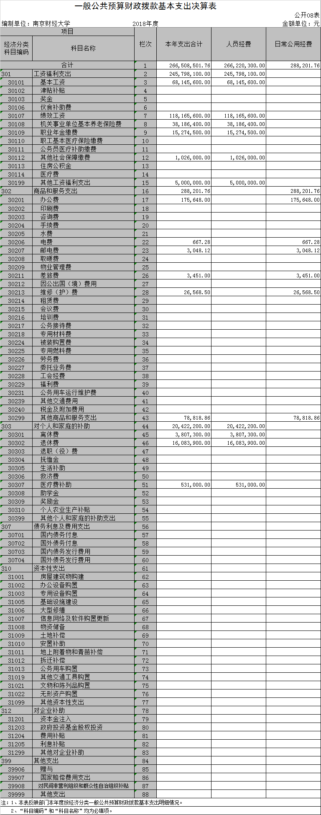

一般公共预算财政拨款“三公”经费、会议费、培训费支出决算表
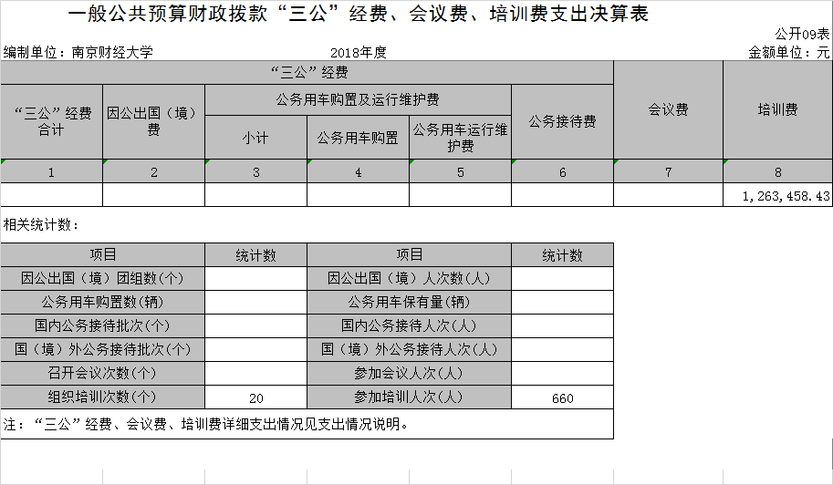

政府性基金预算财政拨款收入支出决算表
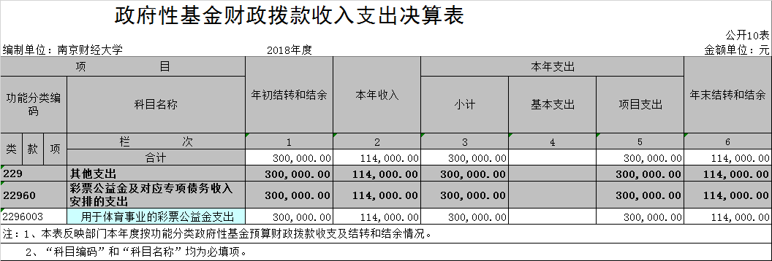

机关运行经费支出决算表
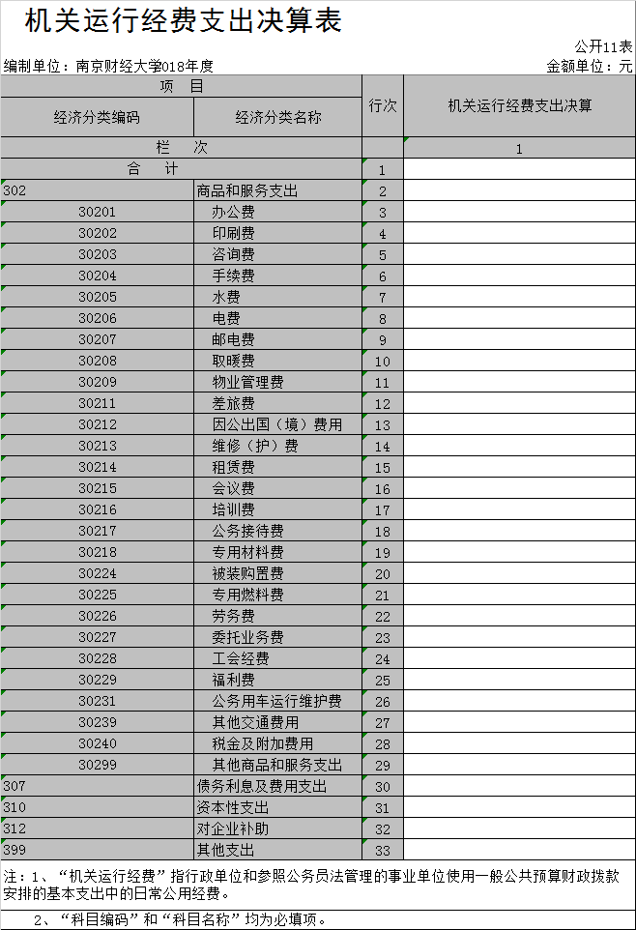
政府采购支出决算表
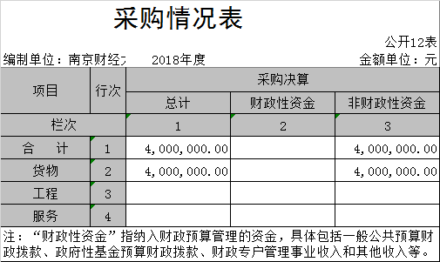

第三部分 2018年度决算情况说明
一、收入支出总体情况说明
南京财经大学2018年度收入、支出总计分别为 119710.03 万元，与上年相比收、支总计各增加 23978.44
万元，增长 25 %。主要原因是省财政提高了生均拨款水平、加大了财政资金专项支持力度、学校教育事业发展较好、收入稳步提升。其中：
（一）收入总计 119710.03 万元。包括：
1．财政拨款收入 40501.56 万元，为当年从财政取得的一般公共预算拨款和政府性基金预算拨款，与上年基本持平。
2．事业收入 39669.47 万元，为学校开展教学、科研活动及其辅助活动取得的收入。与上年相比增加18731.19万元，增长 89 %。主要原因是学费标准调整、二级学院各项事业收入纳入了学校收支总盘子统一管理。
3．经营收入 850.45 万元，为学校后勤服务中心、科技园经营收入，与上年相比下降2572.67万元，下降75.15 %。
4．附属单位上缴收入 18380.79 万元，为学校附属单位独立红山学院等按照有关规定上缴的收入。与上年相比增加7638.55 万元，增长 71 %。
5．其他收入 9433.75 万元，为单位取得的除上述收入以外的各项收入，主要为捐赠、利息等收入。与上年相比增加 3895.68万元，增长 70.34%。
6．用事业基金弥补收支差额 0 万元。
7．年初结转和结余 10873.99 万元，主要为上年结转本年使用的专项资金。
（二）支出总计 119710.03 万元。包括：
1．一般公共服务（类）支出 162.53 万元，主要用于日常运营开支。与上年相比增加 104.93 万元。
2．教育（类）支出 77072.29 万元，主要用于学校各项教育事业。与上年相比增加 4841.04 万元，增长6.7% 。主要原因是学校加大对师资、优势学科、品牌专业等内涵建设的投资。
3．科学技术（类）支出662.82 万元，主要用于社会公益研究支出。与上年相比增加400.13万元，主要原因是自然科学基金等支出增加。
4. 文化体育与传媒（类）支出138.72 万元，主要用于高雅艺术进校园活动。与上年相比增加71.39万元，增长106.03%。
5. 社会保障和就业（类）支出14809.53万元。
6. 农林水（类）支出69.02万元，主要用于农业科技转化与推广服务。与上年相比增加66.74万元。
7.资源勘探信息等（类）支出60万元。
8. 住房保障（类）支出11111.42万元，主要用于学校职工的住房公积金、住房补贴等。与上年相比增加2129.1万元，增长23.7%。主要原因是缴存基数调整及补发。
9. 其他支出30万元。
10．结余分配 8469.54 万元，为单位当年结余的分配情况，主要是非财政补助结余按规定转入事业基金等。与上年相比增加 5929.62 万元。
11．年末结转和结余 7124.12 万元，为单位结转下年的项目支出结转和结余和经营结余。主要为本年度（或以前年度）预算安排的江苏高校协同创新中心、优势学科等专项资金按有关规定结余至下一年使用的资金。
二、收入决算情况说明
南京财经大学本年收入合计108836.04万元，其中：财政拨款收入40501.56万元，占 37.21%；事业收入39669.47万元，占36.44 %；经营收入850.45万元，占0.78%；附属单位上缴收入 18380.79万元，占16.89%；其他收入9433.75 万元，占8.67 %。
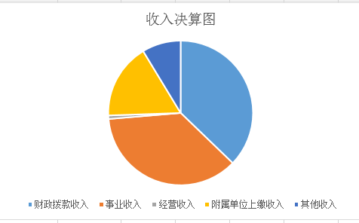
图1：收入决算图

三、支出决算情况说明
南京财经大学本年支出合计104116.37万元，其中：基本支出 76879.40万元，占 73.84 %；项目支出 26732.18 万元，占25.67%；经营支出 504.78万元，占0.48%。
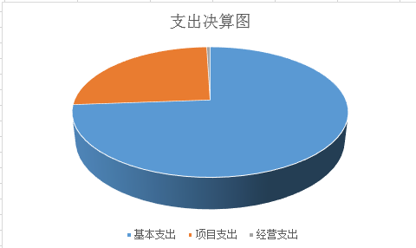
图2：支出决算图

四、财政拨款收入支出决算总体情况说明
南京财经大学2018年度财政拨款收、支总决算 51125.55万元。与上年相比，财政拨款收、支总计各减少1720.55万元，减少3.25%。
五、财政拨款支出决算情况说明
财政拨款支出决算反映的是一般公共预算和政府性基金预算财政拨款支出的总体情况，既包括使用本年从本级财政取得的拨款发生的支出，也包括使用上年度财政拨款结转和结余资金发生的支出。南京财经大学2018年财政拨款支出 44071.02 万元，占本年支出合计的42.32 %。与上年相比，财政拨款支出增加 1849.65 万元，增长 4.38 %。主要原因是学校加快了江苏省高校优势学科专项、江苏高校协同创新专项等内涵建设项目的建设进度。
南京财经大学2018年度财政拨款支出年初预算为 29784.08万元，支出决算为44071.02万元，完成年初预算的 147.96%。决算数大于年初预算的主要原因是省财政年中追加了各类专项资金且学校加快年初结转结余资金的使用进度。其中：
（一）一般公共服务（类）
1．统计信息事务（项）。支出决算为30万元，主要用于统计信息事务支出。
2．财政事务（项）。支出决算为10万元
3. 人力资源事务（项）。支出决算为73.53万元。
4. 质量技术监督与检验检疫事务（项）。支出决算为49万元。
（二）教育支出（类）
普通教育。年初预算为22772.91万元，支出决算为35926.82万元，完成年初预算的157.76%。决算数大于预算数的主要原因是省财政年中追加了各类专项资金学校加快年初结转结余资金的使用进度。
（三）科学技术支出（类）
1．基础研究（项）。支出决算124.92万元，主要为自然科学基金支出。
2. 应用研究（项）。支出决算52.35万元，主要为社会公益研究。
3. 技术研究与开发（项）。支出决算344.26万元，主要为应用技术研究与开发。
4.科技条件与服务（项）。支出决算38.47万元。主要用于科技条件与服务开发项目。
5. 社会科学（项）。支出决算102.8万元。主要用于社会科学基金支出。
决算数大于预算数的主要原因为科学技术支出（类）支出为财政年中追加的各类专项资金及以前年度结转结余经费使用。
（四）文化体育与传媒支出（类）
1. 文化（项）。支出决算80.12万元。
2. 其他文化体育与传媒支出（项）。支出决算58.59万元。
（五）社会保障和就业支出（类）
1. 行政事业单位离退休（项）。支出决算5346.09万元。
2. 就业补助（项）。支出决算9.92万元。
（六）农林水支出（类）。
1.农业（项）。支出决算69.02万元。
（七）资源勘探信息等支出（类）
1. 工业和信息产业监管（项）。支出决算60万元。
（八）住房保障支出（类）。
住房改革支出（项）。年初预算为1665.08万元，支出决算为1665.08万元，完成年初预算的100%。本年度调整增幅部分由非税资金及自有资金安排。
六、财政拨款基本支出决算情况说明
南京财经大学2018年度财政拨款基本支出 26650.85万元，其中：
（一）人员经费 26622.03 万元。主要包括：基本工资、津贴补贴、奖金、社会保障缴费、伙食补助费、绩效工资、其他工资福利支出、离休费、退休费、抚恤金、生活补助、医疗费、奖励金、住房公积金、提租补贴、其他对个人和家庭的补助支出。
（二）公用经费 28.82 万元。主要包括：办公费、印刷费、手续费、水费、电费、邮电费、差旅费、维修（护）费、租赁费、专用材料费、劳务费、委托业务费、工会经费、其他商品和服务支出。
七、一般公共预算财政拨款支出决算情况说明
一般公共预算财政拨款支出决算反映的是一般公共预算财政拨款支出的总体情况，既包括使用本年从本级财政取得的一般公共预算财政拨款发生的支出，也包括使用上年度一般公共预算财政拨款结转和结余资金发生的支出。南京财经大学2018年一般公共预算财政拨款支出 44041.02 万元，与上年相比增加 1819.65 万元，增长 4.30 %。主要原因是学校加快了江苏省高校优势学科专项、江苏高校协同创新专项等内涵建设项目的建设进度。南京财经大学2018年度一般公共预算财政拨款支出年初预算为 29784.08 万元，支出决算为 44041.02 万元，完成年初预算的147.86%。决算数大于年初预算的主要原因是省财政年中追加了各类专项资金且学校加快年初结转结余资金的使用进度。
八、一般公共预算财政拨款基本支出决算情况说明
南京财经大学2018年度一般公共预算财政拨款基本支出 26650.85 万元，其中：
（一）人员经费 26622.03 万元。主要包括：基本工资、津贴补贴、社会保障缴费、绩效工资、离休费、退休费、医疗费、奖励金、提租补贴。
（二）公用经费 28.82 万元。主要包括：办公费、印刷费、咨询费、手续费、水费、电费、邮电费、差旅费、维修（护）费、租赁费、专用材料费、工会经费、其他商品和服务支出。
九、一般公共预算财政拨款“三公”经费、会议费、培训费支出情况说明
南京财经大学2018年度未使用一般公共预算拨款安排 “三公”经费决算支出。
南京财经大学2018年度一般公共预算拨款安排的会议费决算支出0万元，比上年决算减少36.40万元。
南京财经大学2018 年度一般公共预算拨款安排的培训费决算支出126.34万元，主要原因为财政专项中师资队伍建设等专项人才培养支出；2018 年度全年组织培训20个，组织培训 660人次。
十、政府性基金预算财政拨款收入支出决算情况说明
南京财经大学2018年政府性基金预算财政拨款年初结转和结余 30 万元，本年收入决算 114 万元，本年支出决算 30 万元，年末结转和结余 114 万元。
十一、机关运行经费支出决算情况说明
2018年本部门机关运行经费支出 0 万元。
十二、政府采购支出决算情况说明
2018年度政府采购支出总额 400 万元，均为非财政性资金安排的货物采购支出。
十三、其他重要事项说明
国有资产占用情况
截至2018年12月31日，本部门共有车辆11辆，其中，一般公务用车3辆、其他用车8辆，其他用车主要是学校日常运营载客用车。单价50万元（含）以上的通用设备16台（套）；单价100万元（含）以上的专用设备5台（套）。

第四部分 名词解释
一、财政拨款收入：指单位本年度从财政部门取得的财政拨款。
二、上级补助收入：指事业单位从主管部门和上级单位取得的非财政补助收入。
三、事业收入：指事业单位开展专业业务活动及其辅助活动取得的收入，事业单位收到的财政专户实际核拨的教育收费等资金在此反映。
四、经营收入：指事业单位在专业业务活动及其辅助活动之外开展非独立核算经营活动取得的收入。
五、附属单位缴款：指事业单位附属独立核算单位按照有关规定上缴的收入。
六、其他收入：指单位取得的除上述“财政拨款收入”、“事业收入”、“经营收入”等以外的各项收入。
七、用事业基金弥补收支差额：指事业单位用事业基金弥补当年收支差额的数额。
八、年初结转和结余：指单位上年结转本年使用的基本支出结转、项目支出结转和结余和经营结余。
九、结余分配：指事业单位按规定对非财政补助结余资金提取的职工福利基金、事业基金和缴纳的所得税，以及减少单位按规定应缴回的基本建设竣工项目结余资金。
十、年末结转和结余资金：指本年度或以前年度预算安排、因客观条件发生变化无法按原计划实施，需要延迟到以后年度按有关规定继续使用的资金。
十一、基本支出：指为保障机构正常运转、完成日常工作任务而发生的人员支出和公用支出。
十二、项目支出：指在基本支出之外为完成特定的行政任务或事业发展目标所发生的支出。
十三、上缴上级支出：指事业单位按照财政部门和主管部门的规定上缴上级单位的支出。
十四、经营支出：指事业单位在专业业务活动及其辅助活动之外开展非独立核算经营活动发生的支出。
十五、对附属单位补助支出：指事业单位用财政补助收入之外的收入对附属单位补助发生的支出。
十六、“三公”经费：指部门用一般公共预算财政拨款安排的因公出国（境）费、公务用车购置及运行费和公务接待费。其中，因公出国（境）费反映单位公务出国（境）的住宿费、旅费、伙食补助费、杂费、培训费等支出；公务用车购置及运行费反映单位公务用车购置费、燃料费、维修费、过路过桥费、保险费、安全奖励费用等支出；公务接待费反映单位按规定开支的各类公务接待（含外宾接待）支出。
十七、机关运行经费：指行政单位（含参照公务员法管理的事业单位）使用一般公共预算安排的基本支出中的日常公用经费支出，包括办公及印刷费、邮电费、差旅费、会议费、福利费、日常维修费、专用材料及一般设备购置费、办公用房水电费、办公用房取暖费、办公用房物业管理费、公务用车运行维护费及其他费用。

